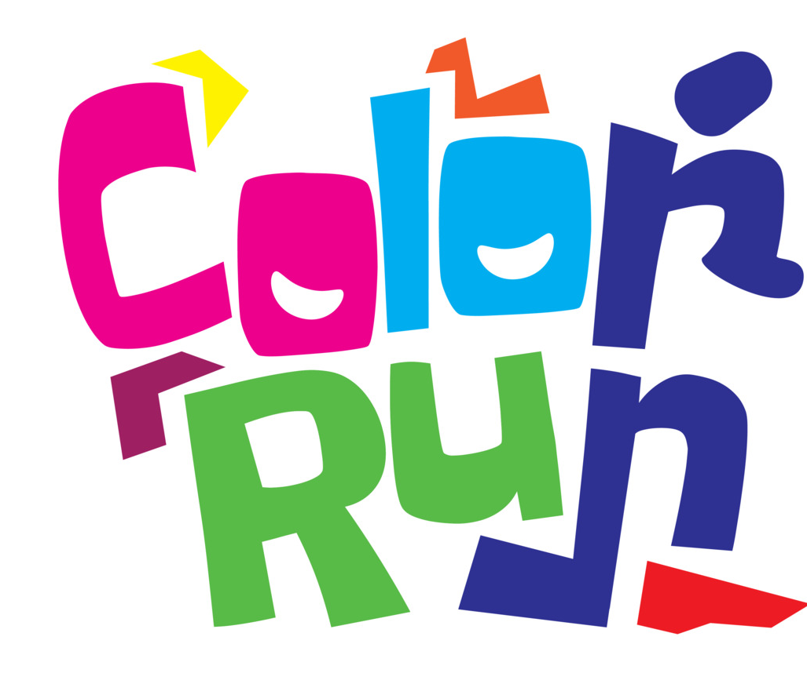


LEMBAR SURAT KUASA
Power of Attorney Letter

Saya Yang Bertandatangan di bawah ini ialah pihak yang mewakili Peserta event ini:
Nama Lengkap :
Nomor NIK KTP :
No Telp :

Diberikan kuasa Oleh:
- Nama :
No. NIK KTP :
No. BIB :
- Nama :
No. NIK KTP :
No. BIB :
- Nama :
No.NIK KTP :
No.BIB :
Dst.

Untuk mengambil Racepack Color Run 2025 di IHC RS Djatiroto yang terdaftar di atas nama pemberi kuasa. Terlampir bukti konfirmasi registrasi dan Identitas (milik saya dan pemberi kuasa).
Demikian surat kuasa ini dibuat, untuk dapat dipergunakan sebagaimana mestinya.

………………………, …… 2025
Penerima Kuasa

Meterai
10.000

(Nama Lengkap)

Dokumen yang diperlukan untuk RacePack Djatiroto Hospital Color Run 2025
1. Print out email konfirmasi pembayaran dan fotocopy ID Card (KTP/KTA) peserta yang telah mendaftar dan yang mendapat kuasa.

